SMUSURA0
ScnReporteDetalleTransacciones
Versión <1.0>

Historia de Revisiones
Fecha | Iteración  (Façade, Filled, Focused, Refined) | Versión | Descripción | Autor | Duración
14/08/2008 |  | 1.0 | Generación del caso de uso. | Yesenia Gutiérrez

Tabla de Contenidos
1. Breve Descripción 4
2. Entidades Involucradas 4
3. Flujo de eventos 4
3.1 Flujo básico 4
4. Diagrama 6
5. Interface con el usuario 6

ScnReporteDetalleTransacciones

Breve Descripción
Permite visualizar en pantalla o impreso informe contable de detalle de transacciones. Puede ser invocado desde la opción Reportes y Consultas en el menú principal del módulo de Contabilidad del SMUSURA0.

Entidades Involucradas

ENTIDAD | LEE | ESCRIBE | BORRA
ScnTransaccionContable | X
ScnTransaccionContableDetalle | X
ScnCatalogoContable | X
ScnFuenteFinanciamiento | X
ScnSaldoContable | X
SncPeriodoContable | X
StbPersona | X

Flujo de eventos

Flujo básico

El usuario selecciona la opción de imprimir Detalle de Transacciones Contables.

El sistema presenta la pantalla de parámetros correspondiente a la opción en la cual se solicita los siguientes criterios de consulta:

Fuente de Financiamiento: Una o Todas las Fuentes de Financiamiento. Se presenta una lista de valores alimentada del catálogo de fuentes de fondos (ScnFuenteFinanciamiento). Dato obligatorio. Este dato servirá para filtrar las cuentas a presentar. En el listado se debe presentar el código del fondo y nombre, ordenando por código ascendentemente. Se incluye en el listado la opción “Todas las Fuentes”.

Fecha de Inicio: Fecha a partir de la cual se desean filtrar los movimientos contables.

Fecha de Corte: Fecha de corte para la cual se desean filtrar los movimientos contables.

Indicador de Moneda: Se presenta la posibilidad de elegir entre las monedas Córdoba o Dólar para la posterior impresión de saldos contables.

El usuario selecciona los parámetros específicos de filtro y selecciona Imprimir.

Este reporte debe estar agrupado por Fuente de Fondos (ScnFuenteFinanciamiento.nScnFuenteFinanciamientoID).

El sistema presenta el reporte correspondiente mostrando los siguientes datos en el encabezado por página.

Tipo de Documento Contable: Muestra tipo de transacción contable de StbValorVatalogo.sCodigoInterno (CK: Cheque a Socias, CE: Comprobante de Egresos, RC: Recibo de Ingreso a Caja, CD: Comprobante de Diario, CR: Comprobante de Recuperación de Créditos, CC: Comprobante de Cierre Anual, CA: Comprobante de Ajuste) llegando a este valor a través del campo (ScnTransaccionContable.nStbTipoDocContableID).

Número de Documento Contable: Muestra número de documento contable (ScnTransaccionContable.sNumeroTransaccion).

Fecha Documento Contable: Muestra fecha de transacción contable (ScnTransaccionContable.dFechaTransaccion).

Fecha Tipo Cambio: Muestra fecha del tipo de cambio de la transacción contable (ScnTransaccionContable.dFechaTipoCambio).

Código Cuenta: Muestra número de la cuenta contable (ScnCatalogoContable. sCodigoCuenta).

Nombre Cuenta: Muestra nombre de la cuenta contable anulado (ScnCatalogoContable.sNombreCuenta).

Nombre Beneficiario: Muestra beneficiario del documento contable (si aplica) desde el catálogo de personas (StbPersona) llegando a este a través del campo (ScnTransaccionContable.nStbPersonaBeneficiariaID).

Monto Deudor: Muestra monto deudor de la transacción contable. (ScnTransaccionContableDetalle.nMontoC o ScnTransaccionContableDetalle.nMontoD de acuerdo con la moneda de corte del informe previamente seleccionada por el usuario). Se deberá mostrar total de débitos por número de transacción contable.

Monto Acreedor: Muestra monto acreedor de la transacción contable. (ScnTransaccionContableDetalle.nMontoC o ScnTransaccionContableDetalle.nMontoD de acuerdo con la moneda de corte del informe previamente seleccionada por el usuario). Se deberá mostrar total de créditos por número de transacción contable.

Diagrama

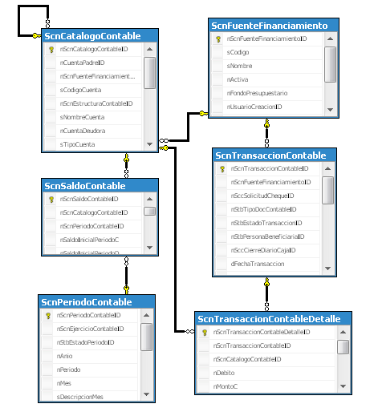

Interface con el usuario

Este caso de uso requiere de pantalla de solicitud de los parámetros previamente indicados, una vez suministrado los mismos basta con un clic sobre el botón Aceptar en la pantalla de Parámetro de Consulta de Cuentas y Transacciones Contables del módulo de Contabilidad del SMUSURA0 dentro de la opción Reportes y Consultas – Detalle de Transacciones Contables.

